Логопедическое занятие в старшей группе «Б».
Тема: «Урок грамоты в лесной школе».
Подготовила и провела:
учитель-логопед МБДОУ №9 «Алёнушка» Богачук Л.А.
Цель. Развитие фонематического слуха у детей посредством исследовательской деятельности.
Задачи.
Коррекционно-обучающие.
Закреплять навык чёткого произношения звуков В и ВЬ, их дифференциации на слух и в произношении.
Формировать умение определять местонахождение звуков В и Вь в начале, середине, конце слов, различать твердый и мягкий звук, звонкий и глухой.
Упражнять в делении слов на части. Продолжать учить звуковому анализу слогов.
Коррекционно-развивающие.
Развивать фонематические процессы.
Развивать внимание, память, логическое мышление.
Коррекционно-воспитательные.
Воспитывать усидчивость, умение слушать объяснения товарищей и педагога, чувства коллективизма, помощь друг другу. Воспитывать доброжелательное отношение друг к другу.
Реализация ФГОС: интеграция полученных умений и навыков ребенка через образовательные области «Коммуникативно-личностное развитие», «Познавательно-речевое развитие», «Художественно-эстетическое развитие», «Физическое развитие», через использование игровой ситуации на протяжении всего занятия.
Виды детской деятельности: познавательно-исследовательская, коммуникативная, игровая, двигательная, продуктивная.
Методы и приёмы:
- практический: работа с предметными картинками (определение заданного звука, выделение его интонацией), работа с раздаточным материалом (поселим звуки в домик), схемами, индивидуальная и групповая коллективная работа, работа с чистоговорками, сюрпризный момент;
- здоровье сберегающий: физминутка «Мы устали, засиделись» и пальчиковая гимнастика «Птички»;
- игровой: дидактические игры «Поймай звуки В, Вь», «Какая птица лишняя?», «Магнитофон», «Наоборот», «Определи место звуков В и Вь в словах», «Расселите предметы по этажам», «Посели звуки в домики»;
- наглядный: картинки с лесными птицами, предметные картинки, «гусеницы», наборы с фишками для звукового анализа слов;
- слуховой: прослушивание заданий, объяснений педагога, ответов детей, текста физминутки и пальчиковой гимнастики;
- словесный: вопросы и ответы.
Раздаточный материал: колокольчик, предметные картинки, картинки с птицами, индивидуальные наборы с фишками для звукового анализа слов, «гусеницы», панно.
Ход занятия.
Оргмомент. Дети заходят в группу.
Логопед: Ребята, к вам в гости прилетела Совушка Сова – Мудрая голова. Она обучает всех лесных жителей грамоте. Совушка Сова принесла с собой письмо. Как вы думаете, от кого оно может быть? (Ответы детей). Давайте же его откроем и всё узнаем:
(Логопед открывает конверт и читает письмо.)

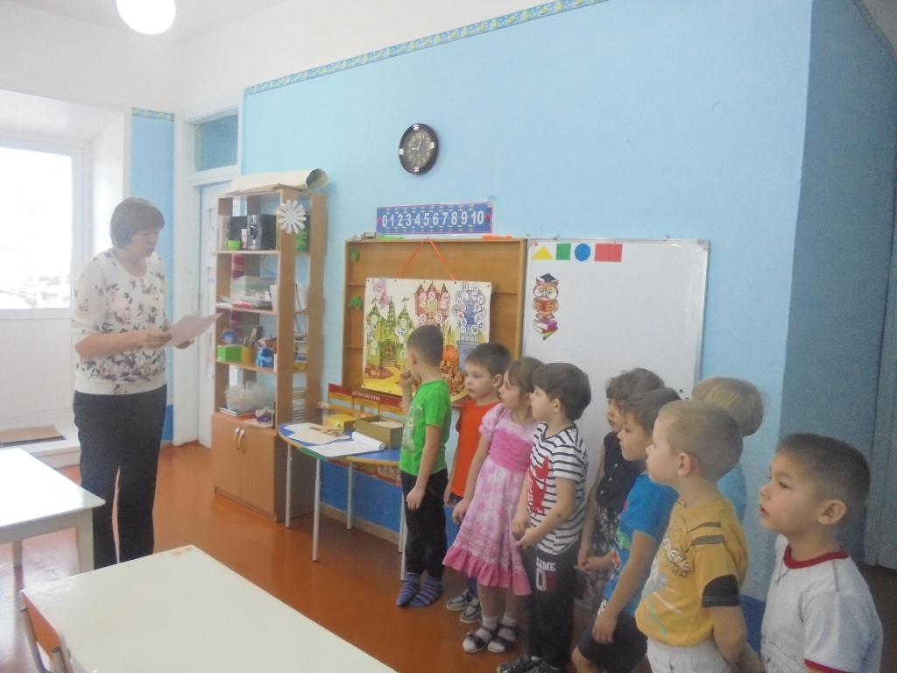 | - «Здравствуйте, дорогие ребята! Пишут вам Лесные жители из Лесной школы. Сегодня в нашей школе пройдёт очень интересный урок, и мы приглашаем Вас на него. Ещё мы приготовили для Вас сюрприз, а чтобы его получить, нужно старательно выполнить все наши задания». Подпись: Лесные жители.
Логопед:
- Хотите побывать в лесной школе?
- Закрывайте глаза, а я скажу волшебные слова.
(Дети закрывают глаза, логопед произносит слова).
- Покружитесь, покружитесь в лесной школе окажитесь. Открывайте глаза.
- Вот мы и в лесной школе.
(Логопед звенит колокольчиком).
Логопед:
- Колокольчик озорной приглашает на «Урок грамоты».
Совушка Сова просит вас начать урок с разминки.
Ребята скажите, какие звуки живут в красном замке? (Дети: гласные звуки).
Как мы их с вами определяем? (Дети: нет преграды во рту, тянутся, поются).
А какие звуки живут в других замках? (Дети: согласные).
Как вы определяете, что звуки согласные? (Дети: есть преграда во рту).
Какие звуки живут в синем замке? (Дети: согласные твердые).
Какие звуки живут в зелёном замке? (Дети: согласные мягкие).
Какие звуки мы выучили на прошлом занятии? (Дети: звуки В, Вь). Давайте вспомним про звуки В и Вь. Какие они?
С голосом или без голоса мы произносим звук В? (с голосом).
Когда мы произносим звук В, нижняя губа подтягивается к верхним зубам, между нижней губой и зубами только узенькая щелочка.
Зубы и нижняя губа мешают воздуху свободно выходить изо рта, когда мы произносим звук В. Во рту образуется преграда. Тянется звук В, поётся? Гласный или согласный звук В? (Согласный). Твердо или мягко мы произносим звук В? (Твердо). Звонкий или глухой этот звук? А как мы это можем проверить? (Наденем наушники и проверим – звонкий звук).
Звук В – согласный, твердый, звонкий.
У звука В есть младший братец? Да, это звук Вь. Давайте про него расскажем.
Звук Вь – согласный, мягкий, звонкий.
1. Совушка Сова просит вас выполнить первое задание.
Игра «Поймай звуки В, Вь» (Если услышите звуки В и Вь – хлопните в ладоши).
Сначала скажем заклинание: «Звуки, звуки слышим вас, не уйдете вы от нас».
Звуки: М, Н, В, П, К, Вь.
Слоги: Но, Ап, Ви, Мэ, Ах, Ва, Вы.
Слова: вата, весы, букет, валенки, совы, ива, аист.
Логопед: Молодцы! Готовы выполнить второе задание от Совушки Совы?
(Ответы детей).
2. В лесную школу прилетели разные лесные птицы, в названии которых есть звуки В и Вь. Давайте их назовем. (На доску выставляются птицы: ворона, воробей, кукушка, скворец, журавль, соловей, жаворонок, аист).
Определите, какие птицы здесь лишние? (Ответы детей: аист, кукушка).
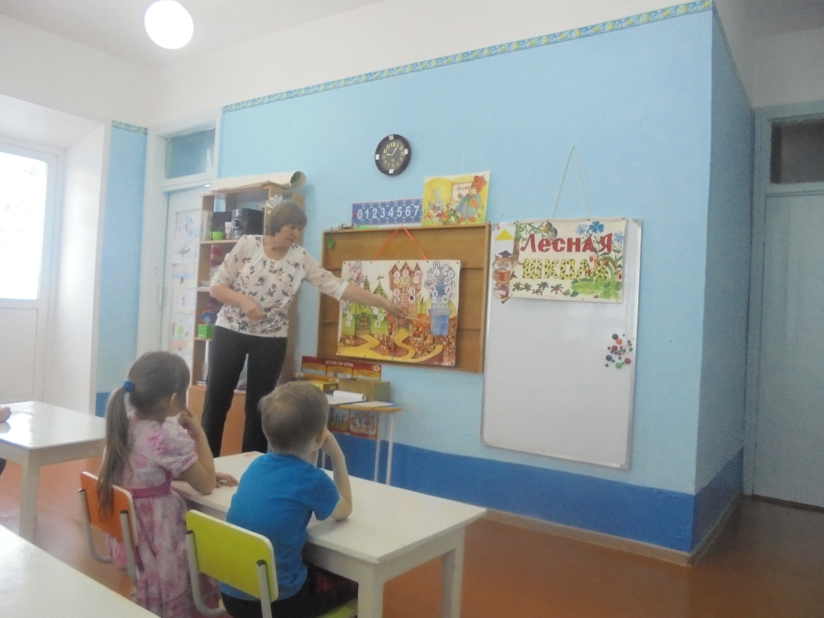 | 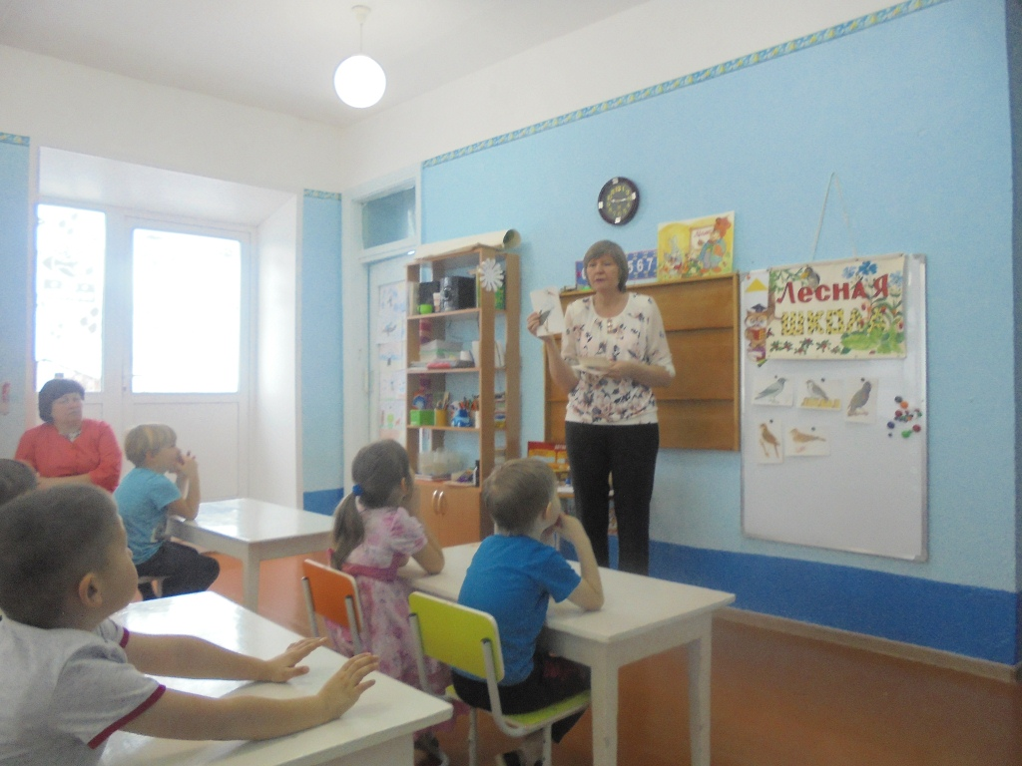
3. Приглашаю всех ребят, в школу маленьких воронят. Задание от вороны.
Игра «Магнитофон».

ВА –ВО –ВУ
Во –ВУ – ВА
ВУ – ВА – ВО
ВА – ВА – ВА – в лесу живет сова.
ВА – ВА – ВА – вот летит сова.
ВЕ – ВЕ – ВЕ – споем песенку сове.

Логопед: Молодцы!
4. Все птицы и птенцы предлагают поиграть в игру «Наоборот»
Игра «Наоборот».

ВА – ВЯ
ВУ – ВЮ
ВО – ВЁ
ВЫ – ВИ
ВЭ - ВЕ

Физминутка.
Мы устали, засиделись,
Нам размяться захотелось. (Одна рука вверх, другая вниз, рывками менять руки).
То на стену посмотрели,
То в окошко поглядели.
Вправо, влево поворот,
А потом наоборот. (Повороты корпусом).
Приседанье начинаем,
Ноги до конца сгибаем.
Вверх и вниз, вверх и вниз,
Приседать не торопись! (Приседания).
И в последний раз присели,
А теперь на место сели.
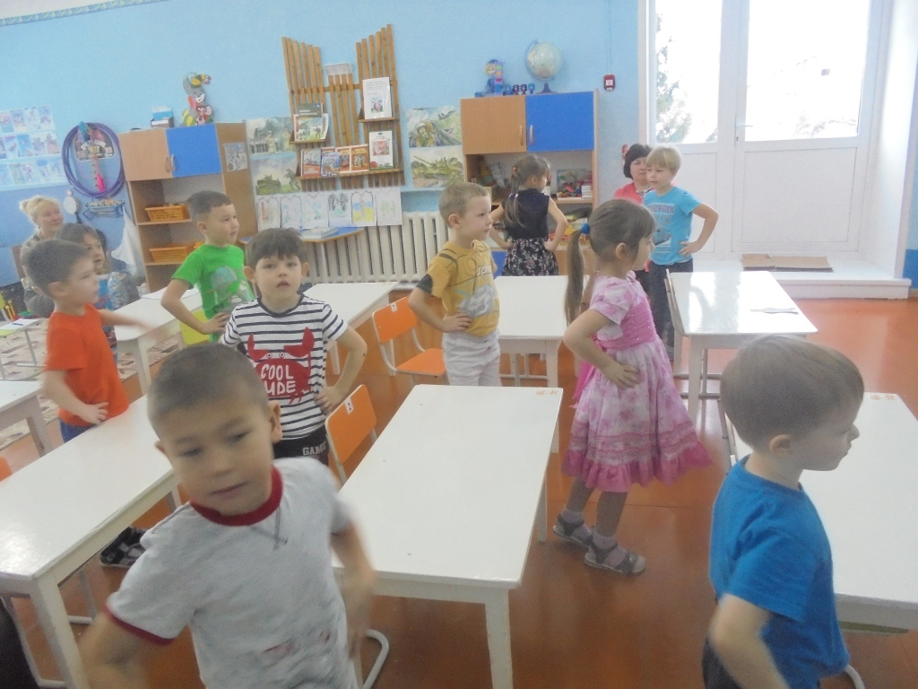
Пальчиковая гимнастика «Птички».
Эта птичка – соловей,
Эта птичка – воробей,
Эта птичка – совушка,
Сонная головушка,
Эта птичка – свиристель.
(загибают по одному пальчику на обеих руках)
Эта птичка – злой орлан.
(машут сложенными накрест ладонями)
Птички, птички, по дома.
(машут обеими руками, как крыльями).
5. Задания от воробья. Воробей принес картинки. Определите, где находятся звуки В и Вь, в начале слова, в середине или в конце слова. В этом нам помогут «гусеницы», любимая пища для птиц.
Игра «Определи место звуков В и Вь в словах».
Дети определяют место звуков В и Вь в словах: волк, медведь, сова, свинья, тыква, ведро, ванна, червяк, вата, вишня.
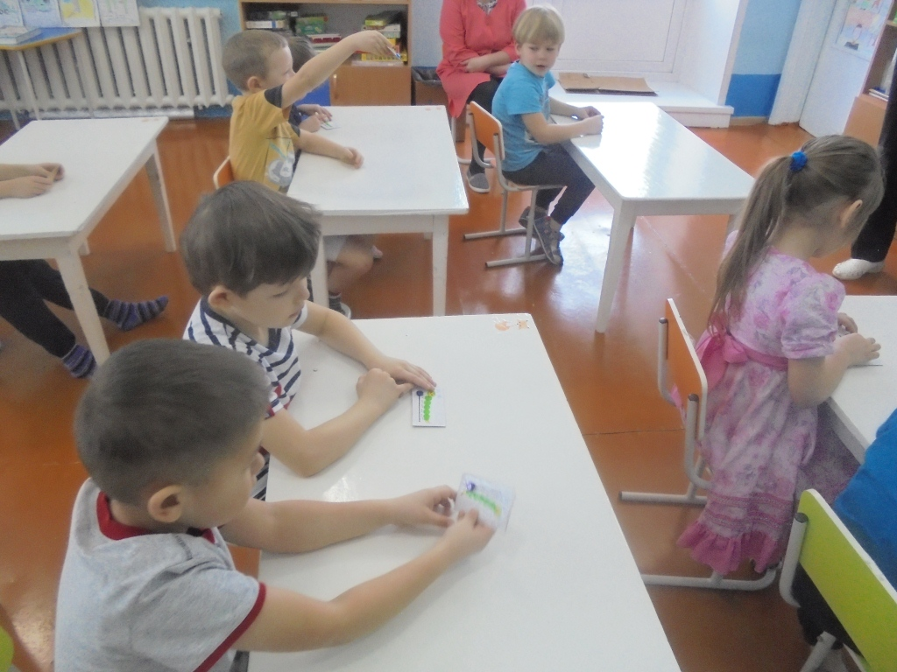 | 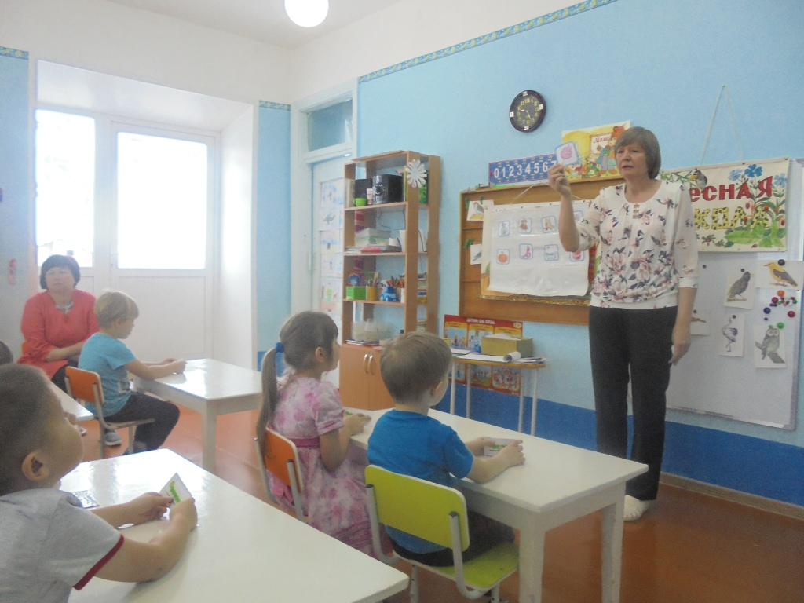
6. Скворец предлагает свое задание.
Игра «Расселите предметы по этажам»
- Ребята, перед вами стоит дом. Сколько этажей в этом доме? Как вы думаете, кто живет на первом этаже, кто на втором этаже, а кто на третьем? Оказывается, на первом этаже живут предметы, названия которых состоит из одной части, на втором этаже - из двух частей, на третьем - слова, состоящие из трех частей.
– Ребята, скворец просит вас «расселить» предметы по этажам.
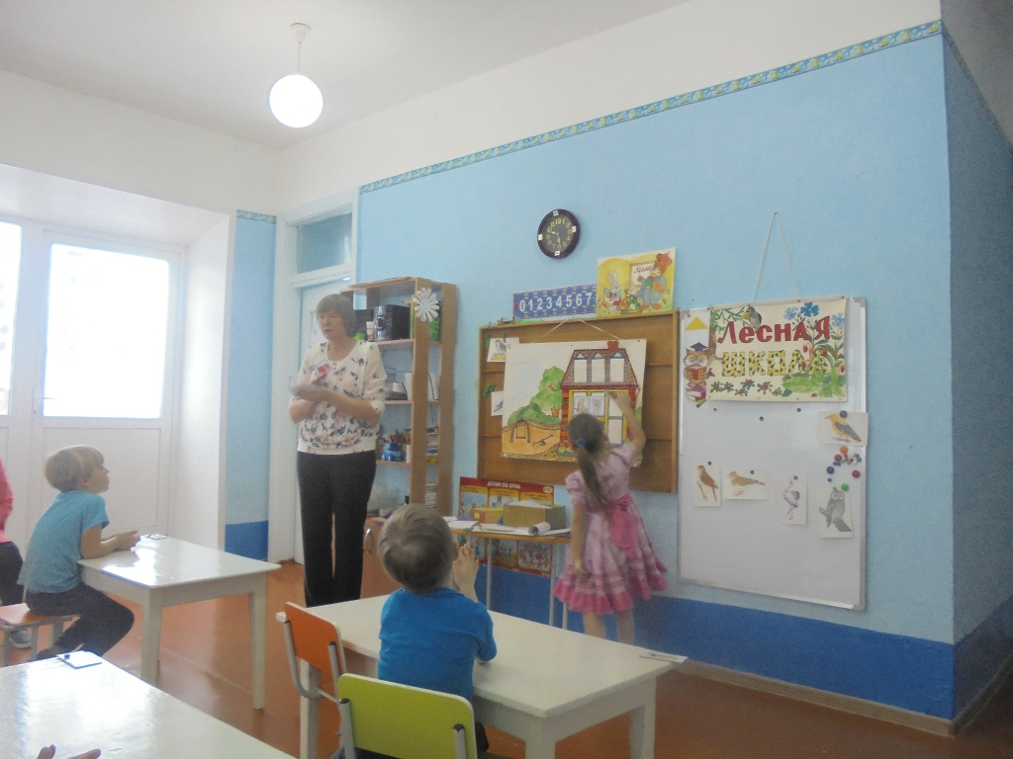 | 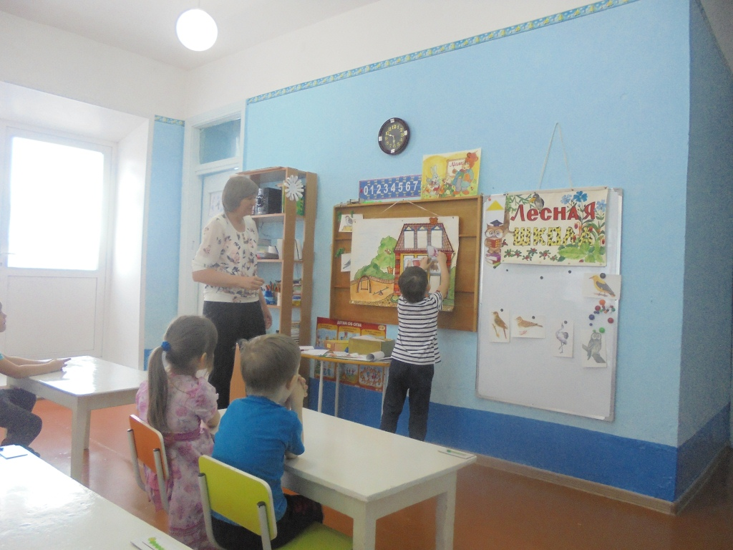
7. Соловей задает свое задание «Посели звуки в домики».
Помните сказку про вежливые звуки. В домике живет звук В. Отправь к нему в гости все гласные звуки. Какие песенки у них получились? (АВ, УВ, ОВ, ЫВ, ИВ). А теперь звук В пойдет в гости к гласным звукам. Какие песенки у них получатся? (ВА, ВУ, ВО, ВЫ).
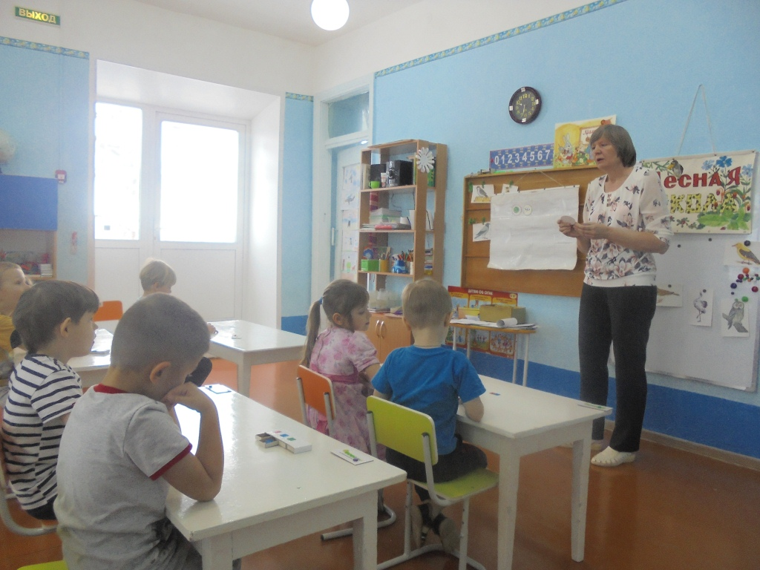 | 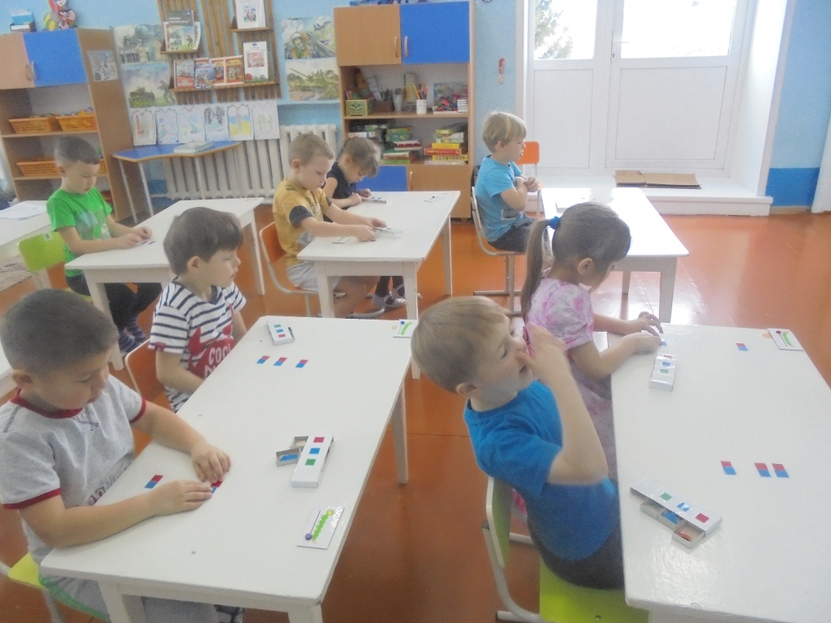
Логопед:
Логопед звенит колокольчиком:
- Вот и закончился урок грамоты в лесной школе. Молодцы! Все старались!
А вот и сюрприз, о котором говорила Совушка Сова Мудрая голова.
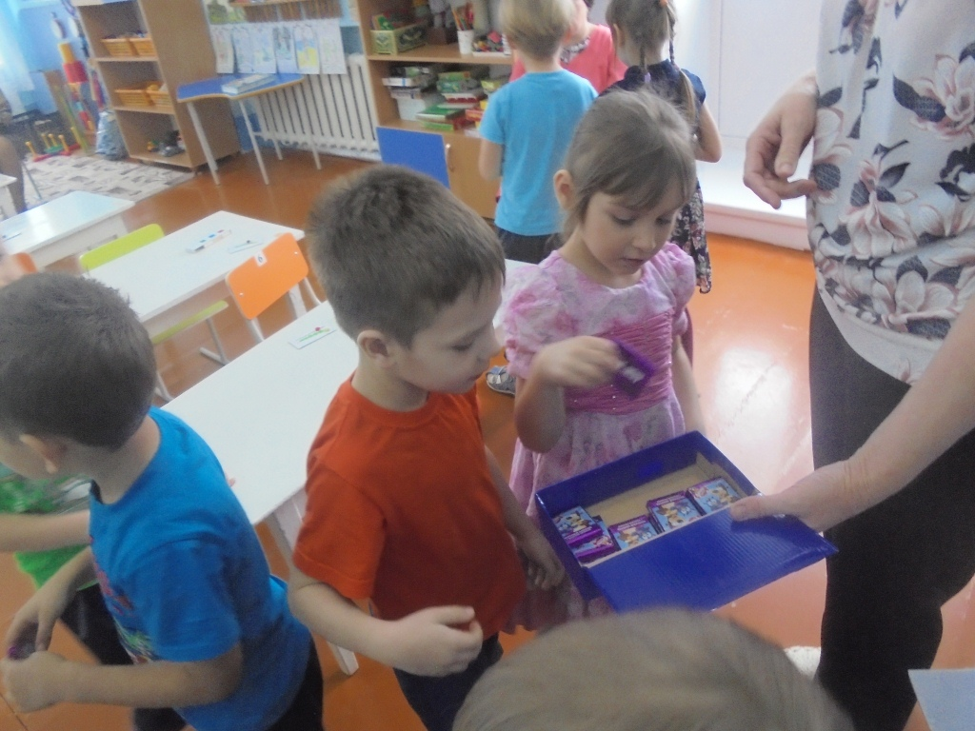 | «Выполнили все задания.  Проявили вы терпение, старания.  Вот подарок получайте мой, друзья,  С вами скоро встречусь я!»
Совушка Сова дарит Вам раскраски и награждает вас шоколадками за ваши Логопед:
- Пора возвращаться в детский сад.
- Покружились, покружились – в детский сад все возвратились.
старания. Большое вам спасибо!
Итог.
Где мы с вами побывали? Что мы сегодня делали? Понравилось ли вам учиться в лесной школе? Какие задания вам понравились больше?
Вы - молодцы, говорили уверенно, отвечали правильно, полными предложениями. И я очень рада, что вы смогли справиться с заданиями. Молодцы!

